Zahlenweg

 | Aufgabe | 1 | 2
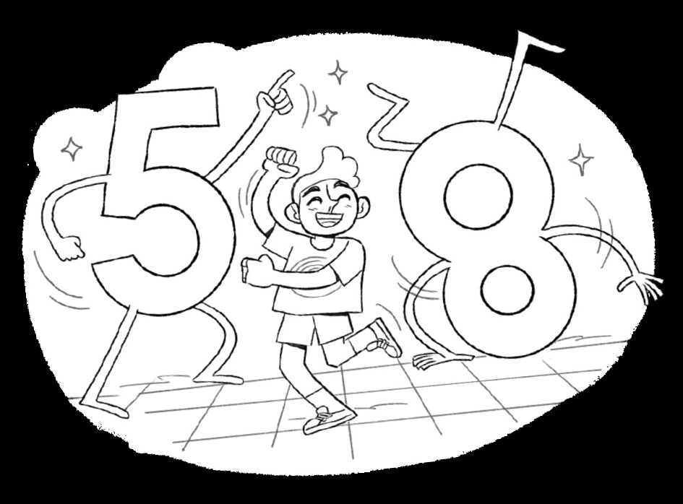 | Ziffernschreibkurs
 | Zahlen unter der Lupe
 | Zahlen in Sand schreiben
 | Zahl an die Tafel schreiben
 | Knete
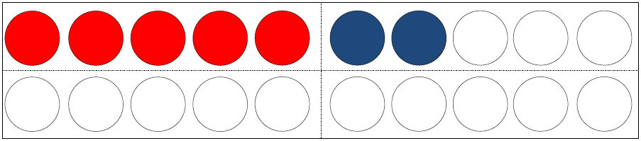 | Wie viele auf einen Blick?
 | Zahlen mit dem Seil legen

Zahlenweg

 | Aufgabe | 1 | 2
 | Ziffernschreibkurs
 | Zahlen in Sand schreiben
 | Zahl an die Tafel schreiben
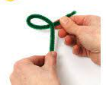 | Pfeifenputzer
 | Zahlensuchsel
  1 | 0 | 5 | 2
  3 | 1 | 3 | 1
 | Zahlen puzzeln
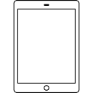 | Anton am Ipad

Mögliche Aufgabenformate mit Symbol zum flexiblen einsetzen um sich einen passenden Zahlenweg zu bauen:
leer = Aufgabe für alle
= leichte Aufgaben
= schwere Aufgaben
 | Ziffernschreibkurs
 | Zahlen unter der Lupe
 | AB Zahl schreiben
 | Zahlen in Sand schreiben
 | Zahl an die Tafel schreiben
 | Wie viele auf einen Blick?
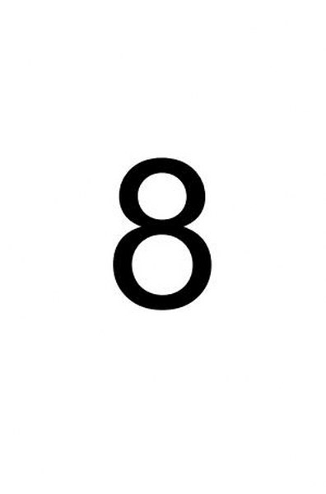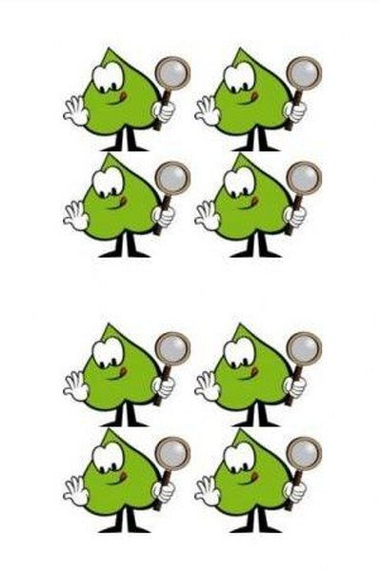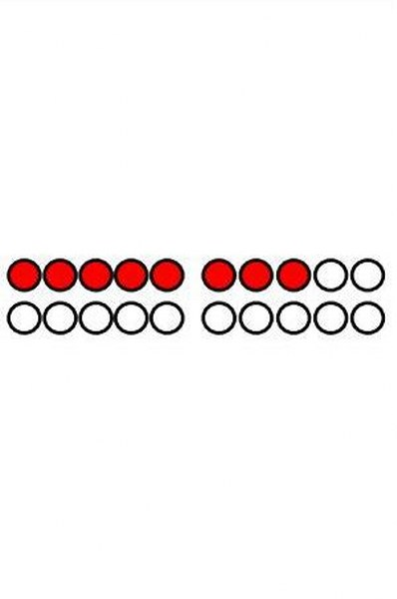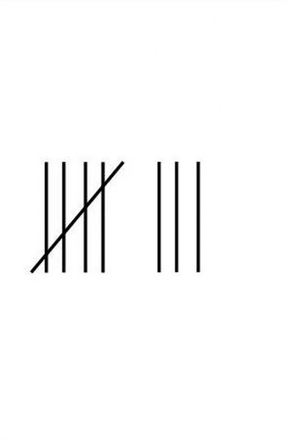 | Zahlenquartett
 | Zahlen puzzeln
 | Zahlen mit dem Seil legen
 | Anton am Ipad
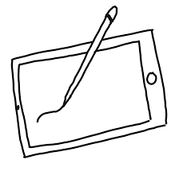 | Zaubertafel
 | Knete
 | Pfeifenputzer/ Biegedraht
 | mit Muggelsteinen legen
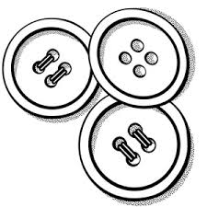 | mit Knöpfen legen
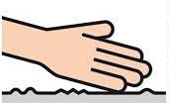 | Fühlkarten
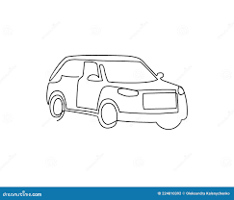 | mit dem Auto fahren (groß)
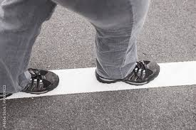 | auf der Linie gehen (aufgeklebte Zahl)
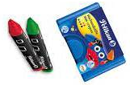 | Wachsmaler (großformatig)
 | Zahlensuchsel
  1 | 0 | 5 | 2
  3 | 1 | 3 | 1
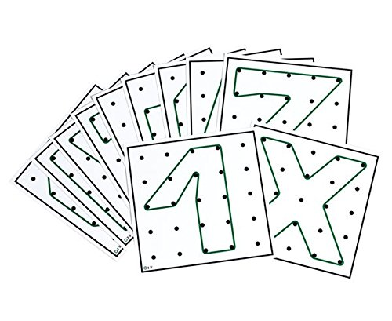 | Geobrett

Ziffern für Zahlenweg: 1, 2, 3, 4, 5, 6, 7, 8, 9, 0
Schilder für Klassenraum
Schilder für Klassenraum
Schilder für Klassenraum
Schilder für Klassenraum
Schilder für Klassenraum
1 | 0 | 5 | 2
3 | 1 | 3 | 1

